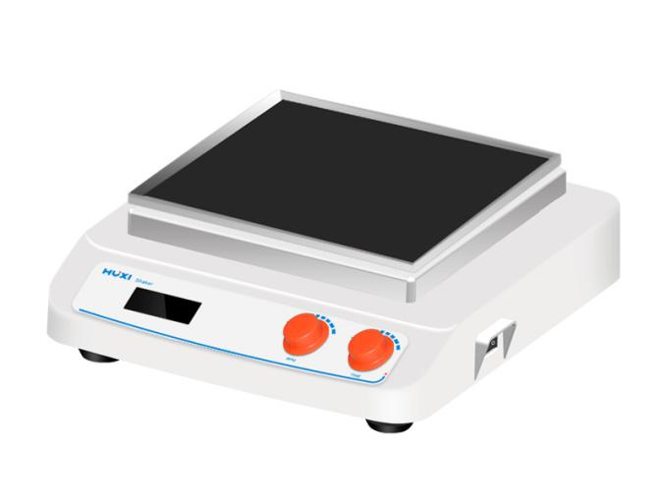
HT-X330F圆周摇床
1、产品应用
新一代圆周摇床采用直流无刷电机和微电脑控制技术、独特的旋钮操作模式简单易用，通过更换不同的托盘，能对各类常用烧瓶，培养皿，烧杯进行混匀培养。适用于生物工艺学，微生物学和医学分析、胶体的着色或去色和组合化学等领域。

2、产品特点
- 大屏幕液晶显示定时时间、转速、温度值，操作界面简单易懂；
- 锁定式操作模式，防止误操作；
- 直流无刷电机驱动，噪音低，速度精确，使用寿命长，免保养；
- 多种托盘、摇架、夹具可选，用于广泛需求；
- 配件更换方便，大大提高工作效益；
- 软启动，加速均匀，有效避免样品飞溅；
- 可选配RS232接口，通过RS232接口连接电脑，可实现电脑端对仪器参数的设定及工作曲线的实时显示；

3、技术参数
型号 | HT-X330F
货号 | 1024014001
电压V | 100~240
频率HZ | 50~60
振幅mm | 20
振荡方式 | 回旋
转速范围rpm | 50~250
转速显示 | LCD
定时范围 | 0~99h59min
定时显示 | LCD
整机功率W | 40
电机类型 | 直流无刷电机
输入功率W | 36
防护等级 | IP21
允许环境温度℃ | 5~40
允许环境湿度% | 80
仪器尺寸mm | 325*355*130
包装尺寸mm | 420*390*192
仪器净重kg | 7.5
仪器毛重kg | 9

4、可选配件（除脱色摇床外，其他摇床均可选配以下配件）
托盘名称 | 配件参数 | 备注
通用托盘 | 210*282mm | 可放多个培养皿或螺口细胞培养瓶/歪脖子瓶
可调托盘 | 210*282mm | 放4个500ml烧杯
弹簧托盘 | 210*282mm | 可放6个200毫升锥形瓶
固定托盘 | 210*282mm | 可放多个培养皿或螺口细胞培养瓶/歪脖子瓶
烧瓶夹托盘 | 1）6*250ml  2）8*100ml  - 8*50ml  - 8*25ml | - 可放6个250ml锥形瓶  - 可放8个100ml锥形瓶  - 可放8个50ml锥形瓶  - 可放8个25ml锥形瓶
非标定制托盘 | 210*282mm | 可根据客户需求定制

5、装箱清单
名称 | 数量
主机 | 1台
电源线 | 1根
合格证（含保修卡） | 1份
说明书 | 1份

